

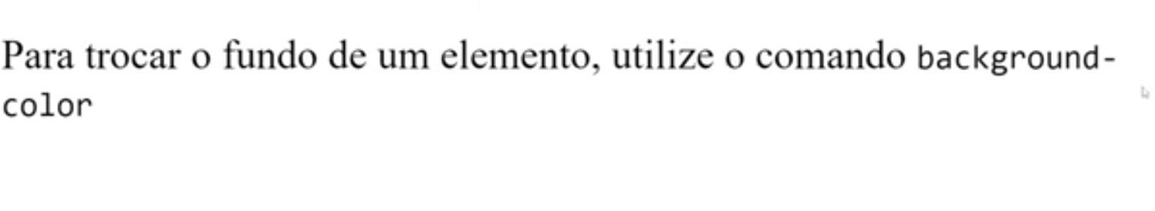

Repara que ele formata e coloca no formato mono-space